如果参数乱了，或是觉得控制器有点工作不正常可以刷机试试能否解决。

解决步骤如下：

1、打开文 中XLOADER

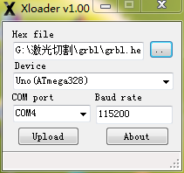

2、DEVICE选择UNO(ATmega328),

Baud rate 选择115200，

COM PORT在我的电脑硬件可以看到，选择对应的端口(不一定是COM4哦).

3、文件先选择GRBL.HEX然后UPLOAD，约十几秒后就刷完了。

**4、选文件包中GRBL9.HEX再刷一次。**

**5、参数修改：最终刷后的默认参数与实际通常不一致，这时需要修改参数，打开GRBL CONTROLER**

**对于1.8步距的步进电在下图的位置输入参数(中文版对应“命令”二字的右侧：$100=3200，然后回车；$101=3200，然后回车**

**$102=3200然后回车，$110=150然后回车，$111=150然后回车，$112=150然后回车。如果是0.9步距的，3200全部改成6400，其余不变**

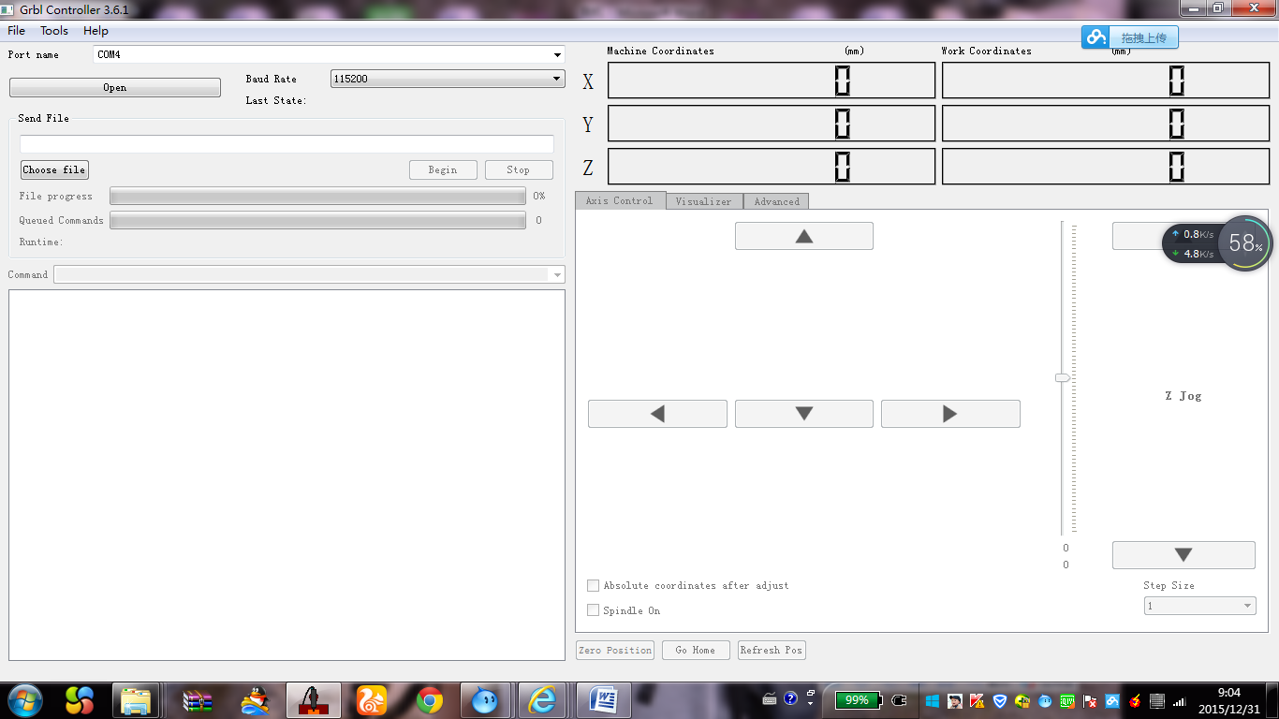

输入：$100=3200